**SiMed**

Ingeniería de software

**Presentado a:**

Carlos Andrés Parra Acevedo

**Integrantes:**

Johann Fernando Trigos Niño

José Esteban Betín Díaz

Kattya Alexandra Peña Nieto

Johan Miguel Céspedes Ortega

Javier Alfonso Becerra Sánchez

**Versión**

1.0

Pontifica Universidad Javeriana

Facultad de ingeniería

Especialización en arquitectura empresaria de software

Bogotá, Colombia

2020

# Tabla de contenido

1. Tabla de contenido 2

2. Listado de Tablas 3

1. INICIO 4

1.1. Alcance: 4

1.2. WBS 4

1.3. Recursos 4

1.4. Cronograma 5

1.5. Presupuesto 7

1.6. Riesgos 7

1.7. 6.1 Positivos 7

1.8. 6.2 Negativos 8

2. REQUISITOS 10

2.1. Requisitos funcionales 10

2.2. Requisitos no funcionales 10

2.3. Estimación- PLANNING POKER 11

3. DISEÑO 12

3.1. Estilo de Arquitectura 12

3.2. Herramientas por utilizar 13

3.3. Diagrama de Casos de Uso 14

3.4. Diagrama de Clases 15

3.5. Diagrama de Entidad Relación 15

3.6. Diagrama de Componentes 16

3.7. Diagrama de Despliegue 16

# Listado de Tablas

Tabla 1 Recursos humanos del proyecto 5

Tabla 2 Recursos técnicos del proyecto 5

Tabla 3 Cronograma 6

Tabla 4 Riesgos positivos 8

Tabla 5 Riesgos negativos 9

**Listado de Ilustraciones**

Ilustración 1 Work Breakdown Structure 4

Ilustración 2 Costos 7

# INICIO

## Alcance:

SiMed es una aplicación Web que permite la localización de los centros médicos más cercanos a los usuarios de Bogotá, además contemplando la especialidad requerida y con mayor disponibilidad de atención.

## WBS

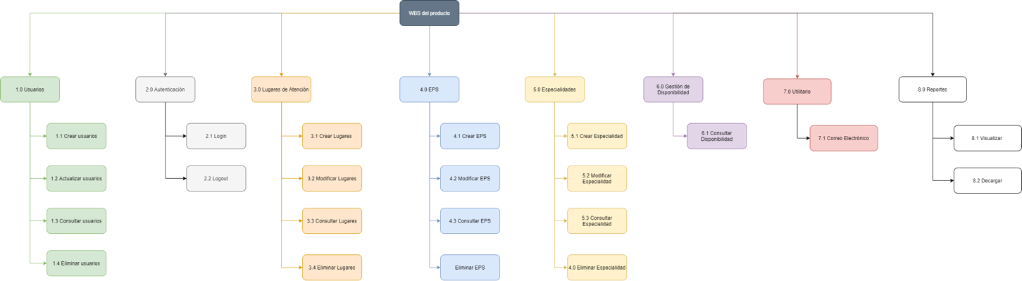

Ilustración 1 Work Breakdown Structure

## Recursos

Este proceso de gestión del talento que acompañará el proceso de ejecución del proyecto debe incluir los procesos que los organizan y quienes realizan el proceso de dirección y control del proceso, para esto se tienen en cuenta las fases del proyecto donde es necesario la definición de roles, qué interrelación tienen entre ellos y las actividades de competencia que debe realizar cada rol, además de ello es necesario tener en cuenta el tiempo que se invertirá por hora/labor del proceso.

|  |  |  |  |
| --- | --- | --- | --- |
| **NOMBRE** | **ID** | **PERFIL** | **RESPONSABLE** |
| Gerente del proyecto | GP | Líder nato que debe tener una alta capacidad de comunicación y motivación para llevar un liderazgo con el equipo de ejecución del proyecto, y además evaluar las actividades que comprenden el trabajo en equipo con los interesados. | José Betín |
| Líder de desarrollo | LD | Capacidad de coordinar y organizar actividades de los integrantes de desarrollo, tiene que llevar a cabo procesos de liderazgo, uso de recursos disponibles, realizar seguimiento y retroalimentación de las actividades. | Johann Trigos |
| Líder de configuración | LC | Rol encargado de la habilitación de las herramientas tecnológicas necesarias para todo el ciclo de vida de desarrollo de la aplicación. | Johann Trigos |
| Arquitecto de software | AS | Como liderazgo técnico, este debe tener la capacidad de tomar las óptimas decisiones tomando en cuenta los requisitos no funcionales del proyecto, este debe tener en cuenta la definición de tecnología y su mejora continua. | Johan Céspedes |
| Analista QA Senior | AQA | Para lograr la gestión de la calidad del proyecto, es necesario responsables en revisar flujos desde la perspectiva del usuario final cuestionando que podría pasar si se realiza una acción en específico. Debe tener un alto nivel de abstracción y capacidad de rastrear amenazas. | Kattya |
| Desarrollador Front-End | FED | Expertos técnicos en el desarrollo de software del lado de la vista, responsable de la capa de presentación que implementan técnicas a base de decisiones del arquitecto, actuando con eficiencia y alto nivel de compromiso, este es un recurso muy importante debido que es el que recrea la idea principal de visualización del Software. | Javier Becerra  José Betín |
| Desarrollador Back-End | BED | Expertos técnicos en el desarrollo de software, responsable de la lógica del sistema implementando las técnicas sujetas de las decisiones del arquitecto, actuando con eficiencia y alto nivel de compromiso, este es un recurso muy importante debido que quien desarrolla la lógica del aplicativo y permite que la vista presente la información requerida por el usuario. | Kattya  Johan Céspedes |

Tabla 1 Recursos humanos del proyecto

Otros recursos necesarios para el desarrollo del proyecto que van a ser tenidos en cuenta para adquisición son los siguientes:

|  |  |  |
| --- | --- | --- |
| CONCEPTO | CARACTERÍSTICAS | CANTIDAD |
| Computador | Portátil o escritorio mínimo procesador Core i7 4ta generación +, SO a elección. | 5 |
| Internet | Hasta 30 Megas bajada y hasta 6 Megas subida de Internet. | 5 |

Tabla 2 Recursos técnicos del proyecto

## Cronograma

A continuación se presenta el cronograma general para el proyecto SiMed:

|  |  |  |  |  |  |  |  |  |
| --- | --- | --- | --- | --- | --- | --- | --- | --- |
| Actividad\Semana | 1 | 2 | 3 | 4 | 5 | 6 | 7 | 8 |
| Definición proyecto |  |  |  |  |  |  |  |  |
| Conformación equipo |  |  |  |  |  |  |  |  |
| Iteración 1 |  |  |  |  |  |  |  |  |
| Análisis |  |  |  |  |  |  |  |  |
| Diseño |  |  |  |  |  |  |  |  |
| Implementación |  |  |  |  |  |  |  |  |
| Pruebas |  |  |  |  |  |  |  |  |
| Primer DEMO |  |  |  |  |  |  |  |  |
| Iteración 2 |  |  |  |  |  |  |  |  |
| Análisis |  |  |  |  |  |  |  |  |
| Diseño |  |  |  |  |  |  |  |  |
| Implementación |  |  |  |  |  |  |  |  |
| Pruebas |  |  |  |  |  |  |  |  |
| Producción |  |  |  |  |  |  |  |  |
| Refinamiento |  |  |  |  |  |  |  |  |
| Segundo DEMO |  |  |  |  |  |  |  |  |
| Postmortem |  |  |  |  |  |  |  |  |

Tabla 3 Cronograma

## Presupuesto

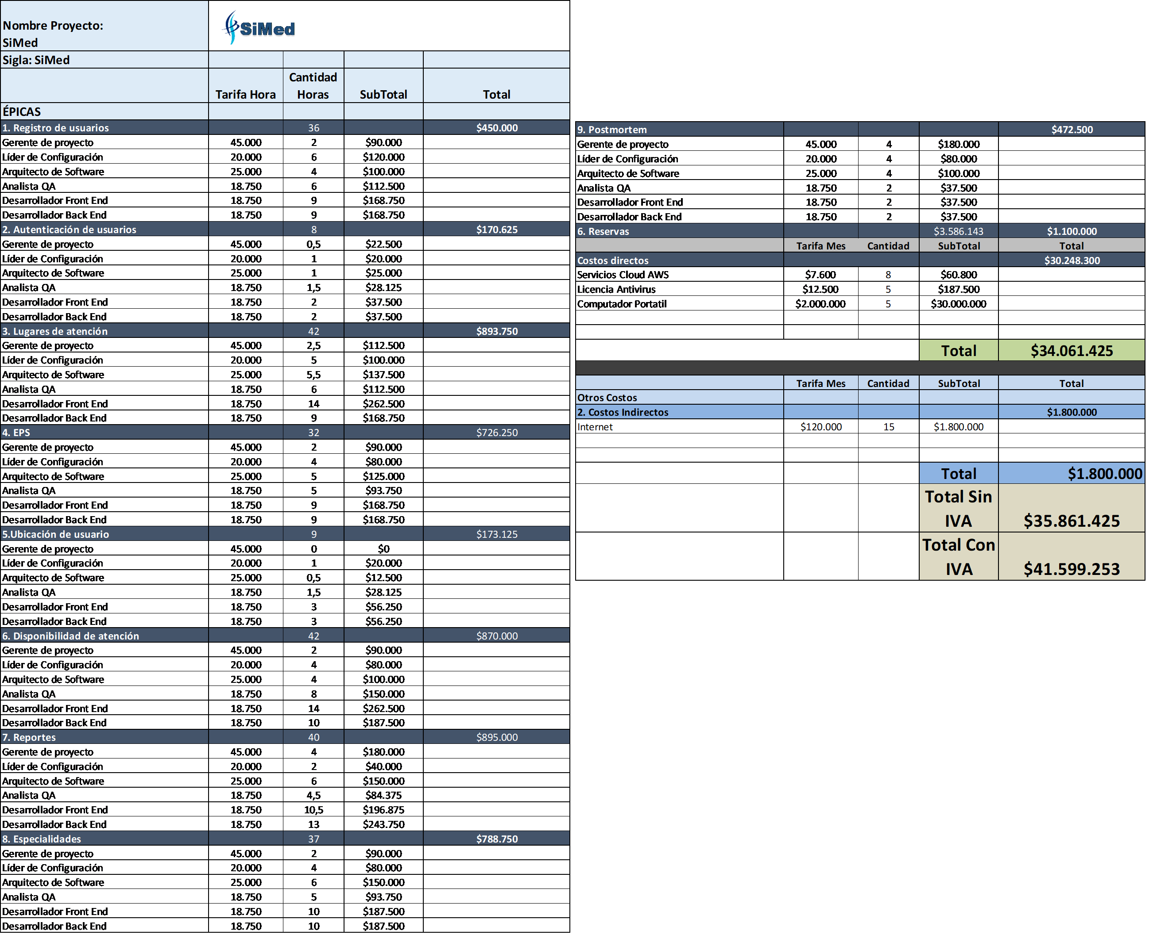

Ilustración 2 Costos

## Riesgos

## 6.1 Positivos

|  |  |  |
| --- | --- | --- |
| **Riesgo** | **Impacto** | **Probabilidad de ocurrencia** |
| Mayor uso de la aplicación por aumento de enfermedades en Bogotá | Alto | Media |
| Necesidad de ubicar un centro de atención con baja aglomeración | Alto | Media |
| Tecnología ya conocida por el equipo | Alto | Alto |
| Disponibilidad de recursos | Alto | Alto |
| Experiencia técnica | Alto | Alto |
| Posibilidad de apoyo de instituciones del estado | Alto | Bajo |
| Necesidad del producto en el mercado | Alto | Alto |

Tabla 4 Riesgos positivos

## 6.2 Negativos

|  |  |  |  |
| --- | --- | --- | --- |
| Riesgo | Impacto | Probabilidad de ocurrencia | Mitigación |
| Disponibilidad de los datos de los lugares de atención | Alto | Alto | Uso de bases de datos públicas del gobierno que cuenten con información de la capacidad de las EPS (ya se encuentra base de datos del gobierno de la capacidad instalada de camas) |
| Falta de capacidad tecnológica de las EPS para integrarse con la aplicación | Alto | Media | Trabajar con los datos públicos de los lugares de atención asociados a las EPS cargando la información a la plataforma. |
| Posibilidad de entrada de competidores con el mismo mercado objetivo | Medio | Media | Establecer estrategias de diferenciación que permitan tener una ventaja competitiva, esto acompañado de una arquitectura que permita hacer cambios en pocos días para dar respuesta ante cualquier cambio en el mercado |
| La aplicación no tenga buena acogida | Alto | Media | Implementar estrategias de mercadeo e imagen para impulsar el uso de la aplicación |
| La normativa colombiana restrinja el uso y distribución de la aplicación | Medio | Baja | Permitir configurar la información que puede ser mostrada en caso de que se restrinja el uso de la información |
| Cambio en la estructura de las EPS y lugares de atención | Alto | Baja | Plantear un modelo de relación de los componentes flexible |

Tabla 5 Riesgos negativos

# REQUISITOS

## Requisitos funcionales

Los requisitos funcionales se plantean a través de épicas e historias de usuario:

|  |  |
| --- | --- |
| **Épica** | **Descripción** |
| Disponibilidad de atención | El sistema debe permitir al usuario visualizar la disponibilidad de los lugares de atención que fueron consultados de acuerdo con la especialidad y su ubicación, este requisito permitirá al usuario elegir y llegar al lugar con mayor disponibilidad de atención para sus necesidades medicas |
| Registro de usuarios | El sistema debe permitir registrar usuarios para el acceso a los servicios de la plataforma, durante el registro se diligencian algunos parámetros y son persistidos en la base de datos |
| Autenticación de usuarios | El sistema debe permitir la autenticación de usuarios a la plataforma. |
| Ubicación del usuario | El sistema debe permitir encontrar la ubicación del usuario. |
| EPS | El sistema debe permitir realizar la gestión de las EPS |
| Lugares de atención | El sistema debe permitir realizar la gestión de los lugares de atención |
| Especialidades | El sistema debe permitir CRUD las especialidades que tienen los centros de atención |
| Reportes | El sistema debe permitir visualizar reportes de uso del producto |

El detalle de las historias de usuario de cada épica se puede ver en el siguiente archivo:

[Anexo historias de usuario](https://livejaverianaedu-my.sharepoint.com/:x:/g/personal/johann_trigos_javeriana_edu_co/EQ44vtYY6mZKudLVaO2wd7EBoBtaPCalgaMHes_RNMQtAw?e=xaayfR)

## Requisitos no funcionales

1. Adecuación funcional.
   * Completitud funcional: el sistema debe cubrir todas las tareas y objetivos del producto planteado
2. Usabilidad.
   * Estética de la interfaz de usuario: el sistema debe agradar y satisfacer la interacción con el usuario en cualquier dispositivo por el que se conecte.
3. Portabilidad.
   * Adaptabilidad: La aplicación web debe poseer un diseño “Responsive” para garantizar una adecuada visualización en navegadores de diferentes dispositivos (computadores personales, dispositivos tableta y teléfonos inteligentes).
   * Se debe confirmar el correcto funcionamiento en el navegador Chrome.
4. Seguridad
   * En la interacción entre el Back-end y Front-end debe intermediar un JWT
5. Mantenibilidad
   * El aplicativo estará dividido en componentes para poder tener una modificación más rápida, efectiva y eficiente.
   * El sistema se dividirá en componentes reutilizables.

## Estimación- PLANNING POKER

|  |  |  |
| --- | --- | --- |
| **Issue Key** | **Summary** | **Story Points** |
| 1 | Registrarme en el sistema | 5 |
| 2 | Modificar mis datos de EPS, Nombres o Apellidos, documento de identidad | 3 |
| 3 | Consultar la información de usuario | 3 |
| 4 | Inactivar el usuario | 2 |
| 5 | Recibir el correo de notificación de registro | 5 |
| 6 | Iniciar Sesión | 2 |
| 7 | Cerrar Sesión | 2 |
| 8 | Llevar crear nuevos lugares de atención | 5 |
| 9 | Editar lugares de atención | 5 |
| 10 | Consultar lugares de atención | 13 |
| 11 | Consultar lugares de atención administrador | 5 |
| 12 | Eliminar lugares de atención | 3 |
| 13 | Registrar en el sistema las nuevas EPS | 5 |
| 14 | Modificar los datos de la EPS | 5 |
| 15 | Consultar la información de EPS | 3 |
| 16 | Inactivar las EPS | 3 |
| 17 | dar permisos de ubicación a la aplicación | 8 |
| 18 | visualizar la disponibilidad en el listado de lugares de atención | 8 |
| 19 | ver la disponibilidad del lugar seleccionado | 13 |
| 20 | ver el reporte de usuarios nuevos del último mes | 5 |
| 21 | ver el reporte de la cantidad de usuarios que ingresaron a la aplicación del último mes | 5 |
| 22 | ver el reporte de usuarios nuevos para el rango de fechas seleccionados | 5 |
| 23 | ver el reporte de la cantidad de usuarios que ingresaron a la aplicación para el rango de fecha seleccionado | 5 |
| 24 | Crear Especialidades Médicas | 5 |
| 25 | Editar Especialidades Médicas | 5 |
| 26 | Consultar Especialidades Médicas | 3 |
| 27 | Consultar Especialidades Médicas | 2 |
| 28 | Eliminar Especialidades Médicas | 2 |

# DISEÑO

## Estilo de arquitectura

La arquitectura en capas es un estilo arquitectónico que nos permite promover la descomposición de tareas en grupos y responsabilidades, cada uno de estos grupos tiene un nivel de abstracción de acuerdo con su tarea, de tal manera que sea individualizar tareas y responsabilidades dentro de SiMed.

Así mismo es importante resaltar que se empleará el patrón cliente servidor, este patrón nos permitirá ejercer mayor control en la etapa inicial del proyecto, así mismo se espera evitar situaciones como la redundancia o inconsistencia de información en las bases de datos, por lo cual para un comienzo resulta benéfico emplear este tipo de patrones.

Tomando en cuenta el alcance de la aplicación a desarrollar definimos Elementos, relaciones, responsabilidades y colaboración para la implementación de SiMed, la implementación permite hacer una descomposición entre capas de vista, negocio y modelo, esto mejora en mantenibilidad, disminuye el nivel de complejidad de la implementación y favorece los tiempos de desarrollo por cuanto se espera hacer la entrega del aplicativo con un máximo de dos meses dando cumplimiento con los requisitos funcionales y no funcionales propuestos por el equipo de trabajo.

Ilustración 3 Diagrama de arquitectura en Capas SiMed

**Capa de presentación: s**e empleará un servidor AWS 0, con un sistema operativo Ubuntu Server 18.04, allí se alojará, el *frontend* de la aplicación, a futuro se pretende desplegar el servicio de aplicación móvil para usuarios finales.

**Capa de negocio:** será implementada en un servidor AWS 1 con sistema operativo Ubuntu Server 18.04, JDK 1.8, servidor embebido de aplicaciones TomCat 8.0, se empaquetan servicios de aplicación, divididos en módulos centros médicos, usuarios, utilitarios, especialistas y reportes, por último, se implementa capa de seguridad de spring (Spring Security).

**Capa de datos:** será implementada en un servidor AWS 2 con sistema operativo Ubuntu Server 18.04, allí se alojará base de datos PostgresDB12, para la persistencia de datos de aplicación.

## Herramientas por utilizar

Para la implementación de SiMed emplearan las siguientes herramientas que permitirían realizar lo planteado en la arquitectura.

|  |  |
| --- | --- |
| **Herramienta** | **Descripción** |
| RAML | Para el desarrollo de los contratos, este ofrece una herramienta de código abierto para su diseño. |
| Node.js | Node.js es un entorno JavaScript de lado de servidor que utiliza un modelo asíncrono y dirigido por eventos. Soporta protocolos TCP, DNS y HTTP, importantes para el desarrollo de la SiMed. |
| Angular | Framework de desarrollo para JavaScript creado por Google. La finalidad de Angular es facilitarnos el desarrollo de SiMed, al tratarse de una aplicación web, proporciona herramientas para trabajar con los elementos de una web de una manera más sencilla y óptima. |
| Postgres | Sistema de gestión de bases de datos relacionales, su licencia es de código abierto por lo cual es soportado por una comunidad de desarrolladores. |
| Spring Boot | Framework de desarrollo, el cual será empleado para el desarrollo de apis con servicios REST no lo permite hacer de manera sencilla mediante sus anotaciones. Además de ello permite hacer uso de clientes REST y SOAP. |
| Java | Lenguaje de programación orientado a objetos, especialmente utilizado para el desarrollo de aplicaciones empresariales. |

Tabla 6 Herramientas del desarrollo

## Diagrama de casos de uso

Ilustración 4 Casos de Uso

## Diagrama de clases

Ilustración 5 Diagrama de clases

## Diagrama de entidad relación

Ilustración 6 Diagrama Entidad Relación

## Diagrama de componentes

Ilustración 7 Diagrama de componentes

## Diagrama de despliegue

Ilustración 8 Diagrama de despliegue

# EJECUCION

## Pruebas de sistema

|  |  |
| --- | --- |
| **Funcionalidad** | **Gestión de Usuarios** |
| **ID** | **SM-01** |
| **Nombre** | **Registro y autenticación de usuarios** |
| **Criterios de Aceptación** | **Dado que soy un nuevo usuario ingresando a SIMED Cuando seleccione Registrate**  **Y el formulario de registro sea desplegado**  **Y diligencia todos los datos requeridos**  **Y seleccione Registrar Luego el sistema montrara un mensaje de exito**  **Y podre ingresar a SIMED con mis credenciales** |
| **Resultado** | **Exitoso**  **Imagen que contiene Diagrama  Descripción generada automáticamenteInterfaz de usuario gráfica, Aplicación  Descripción generada automáticamenteInterfaz de usuario gráfica, Aplicación, Correo electrónico  Descripción generada automáticamenteInterfaz de usuario gráfica, Texto, Aplicación, Chat o mensaje de texto  Descripción generada automáticamente** |

|  |  |
| --- | --- |
| **Funcionalidad** | **Lugares de Atención** |
| **ID** | **SM-02** |
| **Nombre** | **Ubicación del dispositivo y búsqueda de lugares de atención** |
| **Criterios de Aceptación** | **Dado que soy un usuario registrado**  **Y estoy logueado en SIMED Cuando seleccione lugares de atencion Luego el sistema montrara un mensaje solicitando acceder a mi ubicacion**  **Y mostrara todos los lugares de atencion mas cercanos a mi ubicación**  **Y mostrara la disponibilidad de cada lugar de atencion** |
| **Resultado** | **Exitoso**  **Interfaz de usuario gráfica, Sitio web, Mapa  Descripción generada automáticamenteInterfaz de usuario gráfica, Aplicación, Teams  Descripción generada automáticamenteInterfaz de usuario gráfica, Aplicación, Mapa  Descripción generada automáticamente**  **Interfaz de usuario gráfica, Texto, Aplicación, Chat o mensaje de texto  Descripción generada automáticamente** |

|  |  |
| --- | --- |
| **Funcionalidad** | **EPS** |
| **ID** | **SM-03** |
| **Nombre** | **Gestión de EPS** |
| **Criterios de Aceptación** | **Dado que soy un usuario registrado**  **Y estoy logueado en SIMED**  **Y con el rol Administrador Cuando seleccione EPS**  **Y seleccione Administrar EPS Luego puedo Crear, editar, buscar o eliminar un eps** |
| **Resultado** |  |

|  |  |
| --- | --- |
| **Funcionalidad** | **Especialidades** |
| **ID** | **SM-04** |
| **Nombre** | **Gestión de Especialidades** |
| **Criterios de Aceptación** | **Dado que soy un usuario registrado**  **Y estoy logueado en SIMED**  **Y con el rol Administrador Cuando seleccione Especialidades**  **Y seleccione Administrar Especialidades Luego puedo Crear, editar, buscar o eliminar una Especialidad** |
| **Resultado** | **Exitoso**  **Buscar**   |
| **Funcionalidad** | **Lugares de Atencion** |
| **ID** | **SM-05** |
| **Nombre** | **Gestión de Lugares de Atencion** |
| **Criterios de Aceptación** | **Dado que soy un usuario registrado**  **Y estoy logueado en SIMED**  **Y con el rol Administrador Cuando seleccione Lugares de atencion**  **Y seleccione Administrar Lugares de Atencion Luego puedo Crear, editar, buscar o eliminar un Lugar de Atencion** |
| **Resultado** | **Exitoso**  **Buscar:**   |

|  |  |
| --- | --- |
| **Funcionalidad** | **Asignar EPS a Lugares de Atencion** |
| **ID** | **SM-06** |
| **Nombre** | **Gestión de Lugares de Atencion y EPS** |
| **Criterios de Aceptación** | **Dado que soy un usuario registrado**  **Y estoy logueado en SIMED**  **Y con el rol Administrador Cuando seleccione EPS**  **Y seleccione Asignar lugares de atencion Luego puedo asignar un lugar de atencion a una EPS** |
| **Resultado** | **Exitoso**  **Buscar EPS**   |

|  |  |
| --- | --- |
| **Funcionalidad** | **Reportes** |
| **ID** | **SM-07** |
| **Nombre** | **Consultar la cantidad de usuarios por EPS** |
| **Criterios de Aceptación** | **Dado que soy un usuario registrado**  **Y estoy logueado en SIMED**  **Y con el rol Administrador Cuando seleccione reportes**  **Y seleccione Cantidad de usuarios por EPS Luego puedo ver el reporte de usuarios por EPS** |
| **Resultado** | **Exitoso** |

## Issues

|  |  |
| --- | --- |
| **Funcionalidad** | Disponibilidad de Usuarios |
| **ID** | IS_001 |
| **Nombre** | El Label de Disponibilidad de Lugares de Atención es incorrecto |
| **Pasos** | 1. Ingresar a SIMED 2. Autorizar el acceso a la ubicación 3. Seleccionar un lugar de tencion |
| **Resultado Esperado** | El sistema muestrs un Label con la disponibilidad del lugar de atencion |
| **Resultado Actual** |  |
| **Solución** |  |

## Estrella

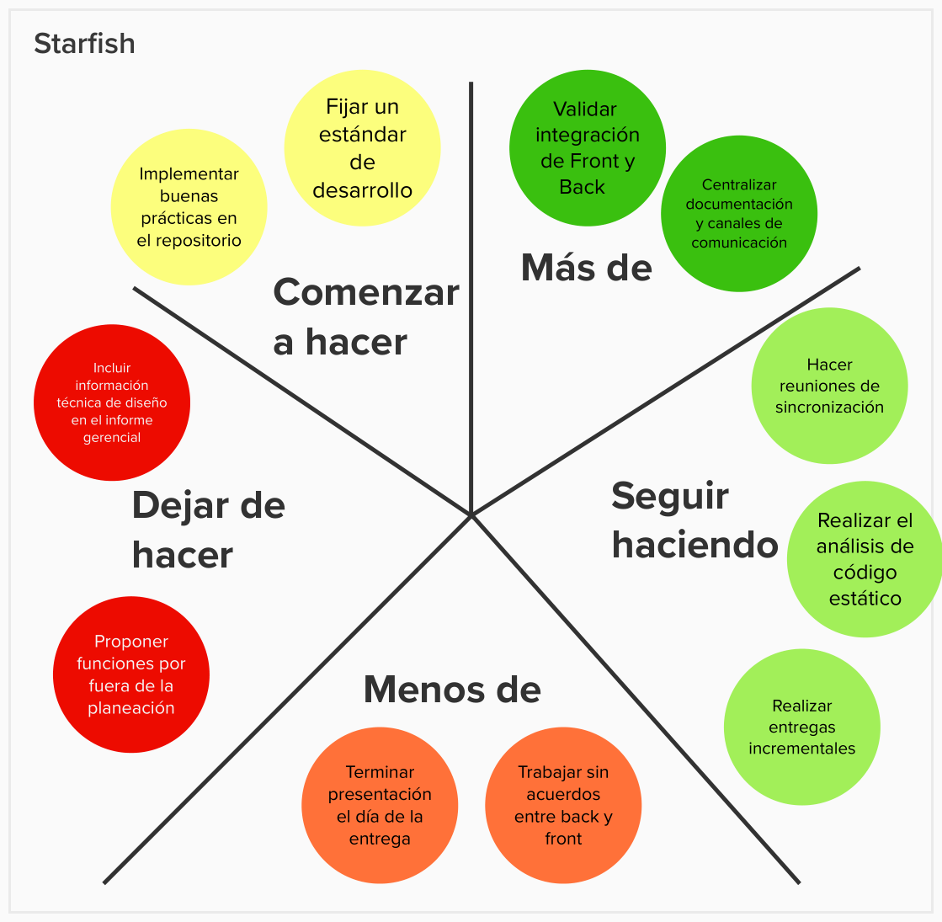

* **Más de:**

**Validar Integración entre Frontend y Backend:** Distribuir responsabilidades dentro del equipo, resulta ser una buena práctica, que permite avanzar de manera simultánea en diferentes tareas, no obstante, durante el desarrollo identificamos que hubo actividades de integración que no se validaron o no se acordaron entre el equipo, lo cual obligo a regresarnos a corregir fallos o vacío de información que retrasan el avance en el proceso, por ello consideramos importante que debemos ahondar más en la integración de los frentes de trabajo, es importante que exista comunicación asertiva entre el grupo y dejar evidencia escrita sobre las decisiones de arquitectura que se tomen alrededor de las reuniones y el proceso del desarrollo de las aplicaciones y en general todas las actividades de la especialización.

**Centralizar:** Construir la documentación y llevar a cabo adecuada comunicación entre los participantes de un proyecto, puede resultar bastante complejo, por ende, la decisión de emplear herramientas de uso colaborativo como el TEAMS, el office 365, resultaron importantísimas para el trabajo en equipo, los aportes de cada integrante no se llevaron en forma sincrónica por ello retomar textos, así como presentaciones donde otro estudiante los dejo es importante debido a la diferencia de horarios y tiempos de dedicación a la especialización, por otro lado respecto de la comunicación, esta herramientas han sido fundamentales para la comunicación, antes se llevaban a cabo reuniones en la biblioteca, pero en tiempos de pandemia esto ha sido excluido de las herramientas por ello mantener la comunicación es esencial para cumplir con las actividades propuestas por los docentes.

* Seguir haciendo:
* Comenzar a hacer:
  + **Fijar un estándar de desarrollo:** En el desarrollo del Front y del Back no se tuvo en cuenta al inicio del un estándar entre todos los integrantes para nombrar las clases, interfaces y demás elementos del código, por lo que nos causo problemas en la integración del front con el back lo que causo el refactorizar varios elementos en los dos.
  + **Implementar buenas prácticas en el repositorio:** Esto debido a que no utilizamos todas las buenas practicas que se deben tener en cuenta para la creación de las ramas, revisión de pull requests y aprobación de cambios, debemos estandarizar el nombre de los commits, features y demás actividades con el repositorio con el fin de tener una mejor documentación y trazabilidad del desarrollo
* Menos de:
  + **Terminar la presentación el día de la entrega:** esto conlleva el riesgo de presentar elementos que no tienen coherencia con lo realizado ni con lo presentado por el resto de compañeros. Para esta situación se propuso fijar una fecha límite de modificaciones de la presentación y que una vez cumplida solo se permitan modificaciones de estilo y correcciones de diseño de las diapositivas y ortografía.
  + **Trabajar sin acuerdos entre back y front:** al realizar desarrollos sin una previa sincronización muchos de los acuerdos se entendieron diferente entre los desarrolladores de back y front. Ante este problema se planteó hacer una reunión de sincronización de 20 minutos para cada día que se vaya a trabajar en los desarrollos que involucren front y back.
* Dejar de hacer:
  + Incluir información técnica de diseño en el informe gerencial: aún nos tenemos una visión muy técnica del desarrollo de software y teniendo en cuenta nuestra rol aspiracional de arquitectos, debemos empezar a tener una visión y lenguaje transversal para comunicar temas relacionados con el proceso de ingeniería.
  + Proponer funciones con alcance por fuera de la planeación: en tiempo de diseño, incluso de ejecución queríamos superar las expectativas pero no de una manera aterrizada y terminamos extralimitando el alcance y comprometimos muchos requisitos para los tiempos de entrega.